XIX Rzeszowskie Dni Marynistyczne

Podczas obchodów Rzeszowskich Dni Marynistycznych 21 listopada 2015 roku
w II LO w Rzeszowie, ul. Ks. Jałowego, odbędzie się o godz. 10:00
1O Dziecięcy Festiwal Marynistyczny
Rzeszowski Żagielek 2015

oraz rozstrzygnięcie
VIII Ogólnopolskiego Konkursu Plastycznego pod hasłem
„Rejs na wyspy nieznane”
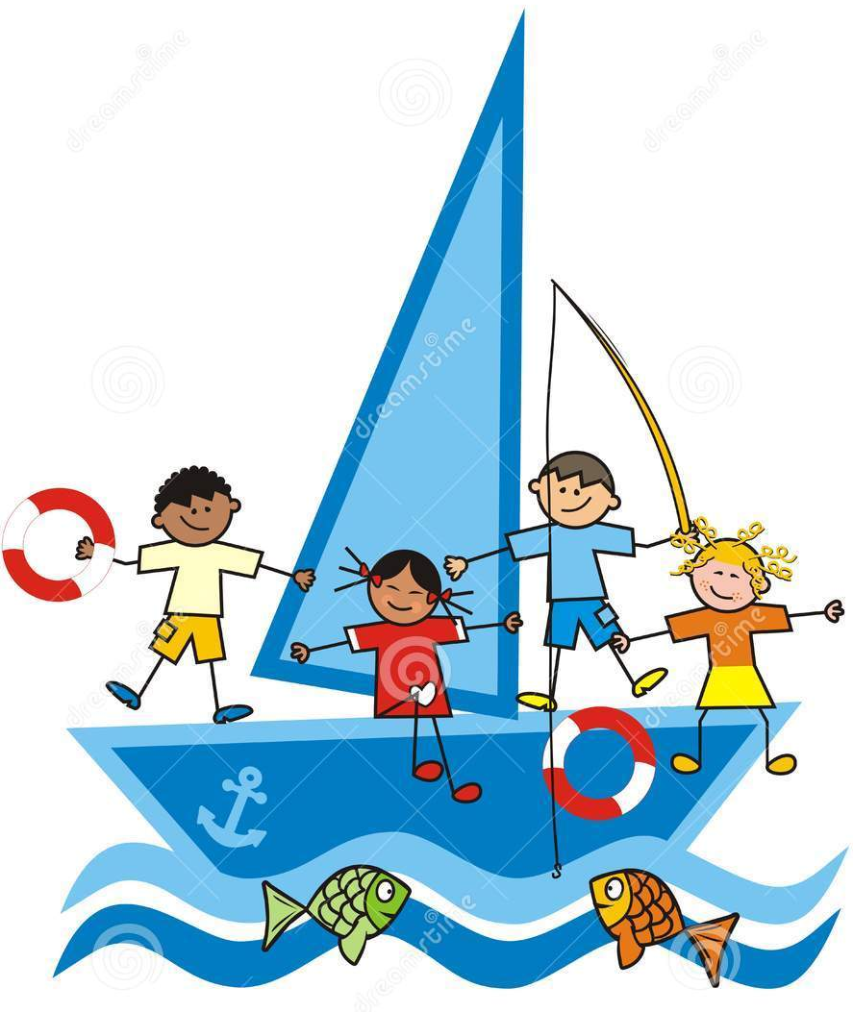
organizowanych w ramach przeglądu
Słońce, woda i przygoda

ORGANIZATORZY FESTIWALU:

Szkoła Podstawowa Nr 2 w Rzeszowie
Przedszkole Publiczne Nr 15 w Rzeszowie
123 Harcerska Drużyna Wodna
Stowarzyszenie Przyjaciół Harcerskich Drużyn Wodnych w Rzeszowie

Już po raz dziesiąty organizujemy nasz festiwal. Zapraszamy do wspólnego śpiewania, prezentacji tańców, wierszy i małych form teatralnych o tematyce marynistycznej wszystkich sympatyków dobrej zabawy, atrakcyjnego spędzania wolnego czasu i wielbicieli morskich opowieści. Czekamy na Was – młodzi marynarze i żeglarze - na scenie sali widowiskowej II LO w Rzeszowie.
Zapraszamy również do obejrzenia nagrodzonych prac plastycznych, które prezentowane będą w holu Rzeszowskiej Trasy Podziemnej od 13 listopada 2015r.
Czekamy na Wasze zgłoszenia: grupowe, klasowe oraz indywidualne do dnia 6 listopada 2015
na adres e – mail : sekretariat@pp15.resman.pl
lub telefon: 662-310-999.

Na uczestników czekają różne atrakcje. Jury festiwalu wyłoni po raz kolejny spośród uczestników zdobywcę statuetki GRAND PRIX – „RZESZOWSKI ŻAGIELEK 2015”.
KARTA ZGŁOSZENIA

„Słońce, woda i przygoda”
Dziecięcy Festiwal Marynistyczny
Rzeszowski Żagielek 2015

Adres:......................................................................................................................

Telefon:...................................................................................................................

E-mail ……………………………………………………………………………...

Formy  prezentacji | Tytuł  nazwa, autor | Uczestnicy  (ilość osób) | Wiek  klasa/ grupa | Imię i nazwisko  opiekuna
Piosenka

Inscenizacja

Wiersz

Taniec

